Конспект НОД по художественно-эстетическому развитию в старшей группе. Пластилинография

«Цветы для мамы»

Провела: воспитатель Селюк И.С.
2017г.

Цель: развитие творческих способностей детей дошкольного возраста через использование нетрадиционных техник рисования.
Задачи: Вызвать у детей желание сделать подарок самому близкому человеку – маме.
Закреплять умение использовать в работе нетрадиционную технику изображения – пластилинографию. Учить наносить рисунок по всей поверхности листа.
Развивать умение чувствовать, видеть, говорить о прекрасном в живописи, музыке, поэзии. Развивать чувство композиции и цвета.
Воспитывать доброе отношение, любовь и уважение к матери.
Предшествующая работа: Беседы о маме. Разучивание стихов, песен о маме.
Рисование на тему: «Портрет моей мамы». Знакомство детей с техникой пластилинография.
Ход занятия:
Воспитатель: Что может быть на свете более священным, чем слово мама?
Для любого из нас: ребёнка, подростка, юноши или поседевшего взрослого, мама – самый родной, самый дорогой и близкий на свете человек, давший самое ценное – жизнь.
(Звучит фонограмма) Мама - первое слово - Песня из к/ф "Мама". Слова: Ю. Энтина, музыка: Жерар Буржоа.
Мама – это доброта, мама – это забота, мама – это ласка, мама – это нежность.
Очень много песен, стихов сложено о матери.
Сейчас я предлагаю послушать стихи о маме, которые расскажут нам: Ника и Максим.
I. Много мам на белом свете,
Всей душой их любят дети.
Только мама есть одна,
Всех дороже мне она.
Кто она? Отвечу я -
Это мамочка моя.
II. Обойди весь мир вокруг,
Только знай заранее.
Не найдешь теплее рук
И нежнее маминых.
Не найдешь на свете глаз
Ласковей и строже,
Мама каждому из нас
Всех людей дороже!
Сто путей, дорог вокруг
Обойди по свету:
Мама – самый лучший друг,
Лучше мамы нету!
Воспитатель: Спасибо ребята!
- А сейчас Ваня исполнит песню о маме.
Песня « Мамочке моей»
- А сейчас я предлагаю вам пройти за столы, где мы продолжим наше занятие.
(Дети садятся за столы, воспитатель обращает внимание на осанку детей)
- Ребята, у каждого из вас есть мама. Для каждого она самая добрая, самая милая, самая хорошая.
- Конечно же, ваши мамы разные.
(Обращаю внимание на выставку рисунков)
«Портрет моей мамы»
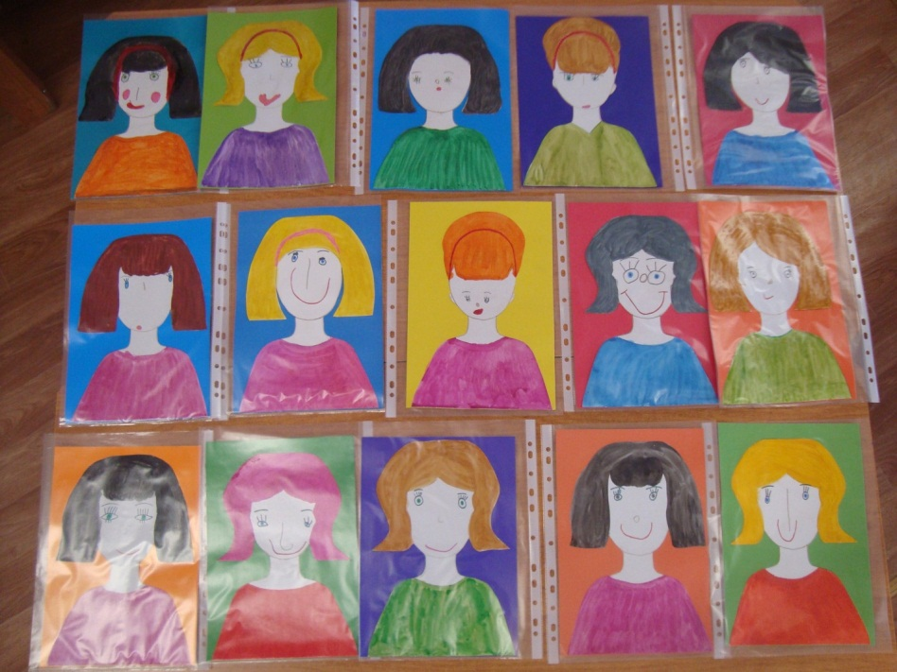

-У них разные имена, разная внешность, разная одежда, но есть кое - что в чем они похожи.
- Какие они, ваши мамы?
Дети: Красивые, добрые, ласковые, нежные, умные, любимые.
Воспитатель: - Вот сколько добрых, нежных слов мы услышали о маме!
- И вы для мамы самые дорогие и любимые.
- Как вас ласково называет мама?
Дети: доченька, сыночек, котёнок, солнышко, зайка.
Воспитатель: - Ребята, а вы любите, когда мама вам улыбается, ласково смотрит на вас? (Да)
- Но ведь у мам не всегда бывает одинаковое настроение. Мама может быть не только веселой, но и грустной, и печальной и даже обиженной и злой.
- А как вы думаете, почему мама может быть такой? (грустной, злой)
Ответы детей: - Если её кто-то огорчил. Если у мамы что-то болит. Если её ребёнок заболел. Если маму не слушают дети.
Воспитатель: Верно, когда маму не слушают дети, у неё портится настроение.
Она становится грустной, обиженной, и даже злой.
- А чтобы у мам было хорошее настроение, давайте постараемся не огорчать их.
Воспитатель: - Ребята, вы знаете, мне кажется, что мамы похожи на цветы. Они также красивы как, розы, также нежны, как фиалки, а иногда такие же хрупкие как колокольчики.
А у каждого цветка есть своя музыка, свой танец. Я предлагаю вам представить себя цветками и потанцевать под музыку «Вальс цветов»
Дети исполняют танец и садятся за столы.
Воспитатель: - скоро праздник «День Матери», он всегда бывает осенью.
- Ребята, любой женщине всегда приятно, когда ей дарят цветы.
Я предлагаю вам сделать в подарок маме композицию из цветов.
А помогут нам в работе сегодня не волшебные краски и кисти, а цветной пластилин
Показ образца и объяснение последовательности работы.
- Ребята, сегодня пусть каждый из вас постарается и сделает для мамы свою композицию из цветов.
- С техникой пластилинография вы уже знакомы, поэтому сейчас мы только вспомним, как нарисовать цветок.
Нужно из пластилина скатать шарики, выложить их по кругу. Затем, прижимая шарик указательным пальцем, смазать пластилин к центру. Получаются лепестки. Следующий ряд лепестков делаем так же, как и первый, а серединку – шарик из пластилина выкладываем в центр цветка и слегка прижимаем.
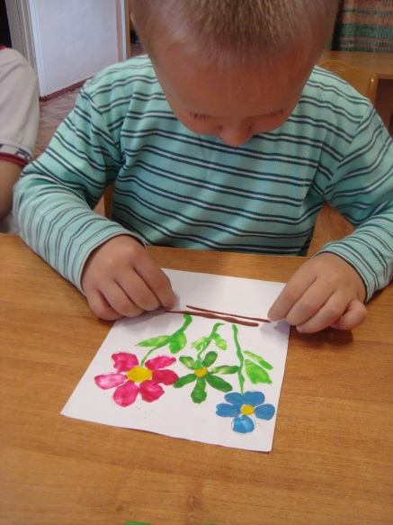
Работа детей.
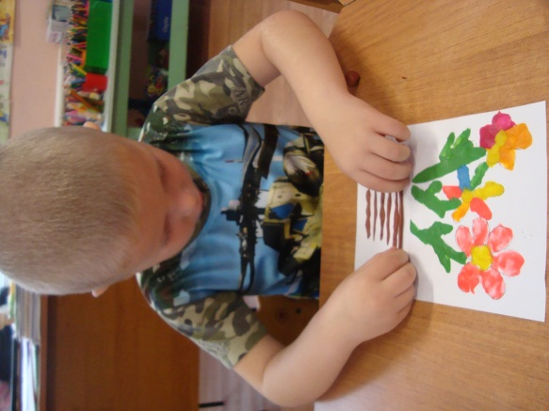
Во время работы детей воспитатель осуществляет индивидуальный подход, даёт указания, оказывает помощь.
Пальчиковая гимнастика:
Спал цветок волшебным сном.
Был закрытым, но потом:
Показался лепесток,
А за ним его дружок.
Вот и третий не проспал.
И четвёртый не отстал.
Вот и пятый лепесток.
Вот раскрылся весь цветок.
Анализ детских работ.
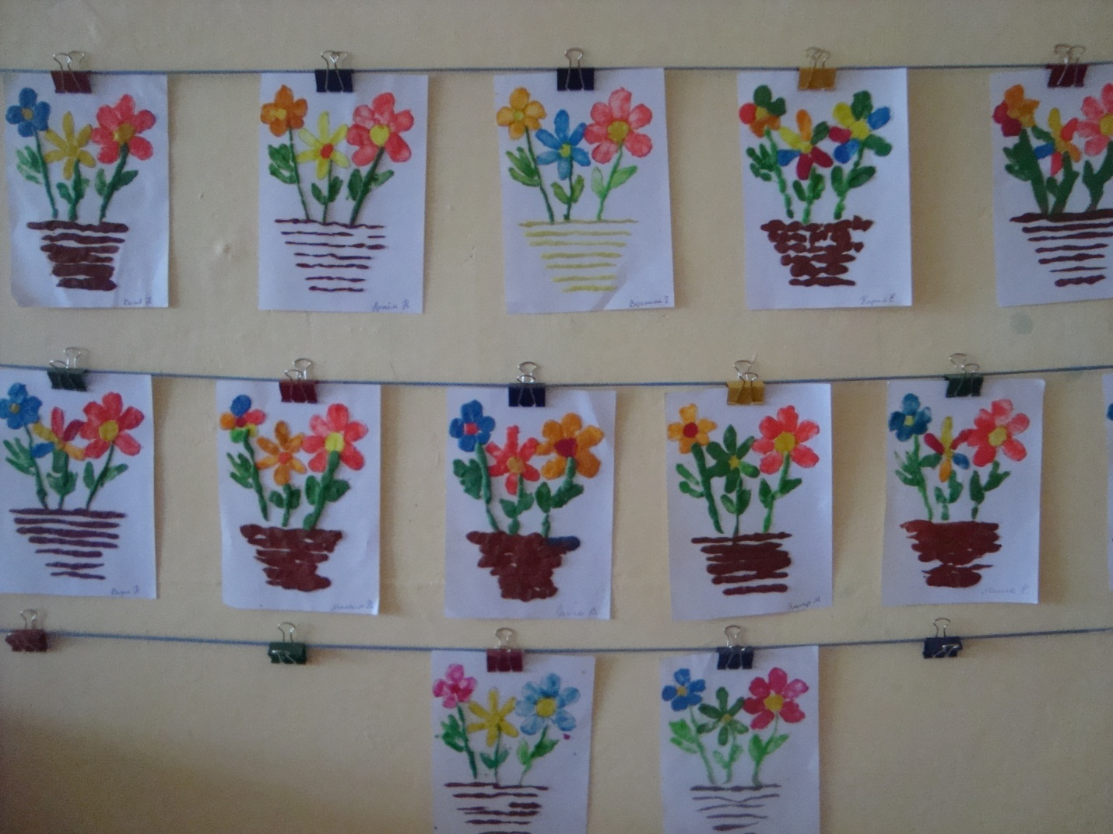
- Ребята, посмотрите, какие красивые работы у вас получились.
- Я думаю, что ваши мамы будут очень рады такому подарку.
Этот подарок будет для мамы самым дорогим, потому что выполнен он вашими руками.
- Ребята, очень хорошо, что все мы любим своих мам, и сделали им подарки к празднику.
Но мне очень хотелось бы, чтобы подарки своим мамам вы делали не только к празднику, а каждый день. Ведь мамы этого заслуживают.
- Только эти подарки будут особые. Иногда маму нужно обнять, поцеловать и сказать ей ласковое слово, а иногда надо помочь ей помыть посуду и убрать со стола, а иногда надо просто убрать за собой игрушки или аккуратно сложить свои вещи.
Я думаю, что вы будите любить своих мам и не будите огорчать их.

